Чтобы нам было комфортнее выполнять работу нужно хорошо подготовить своё рабочее место. Итак, нам понадобятся: цветной картон, клей, цветная бумага, ножницы, заранее заготовленный трафарет головы оленя и чупа-чупс.

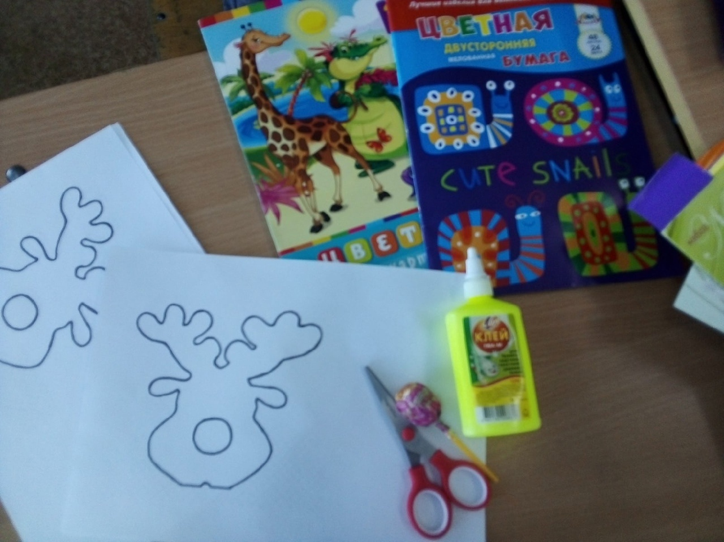
Далее мы берём трафарет и вырезаем его.
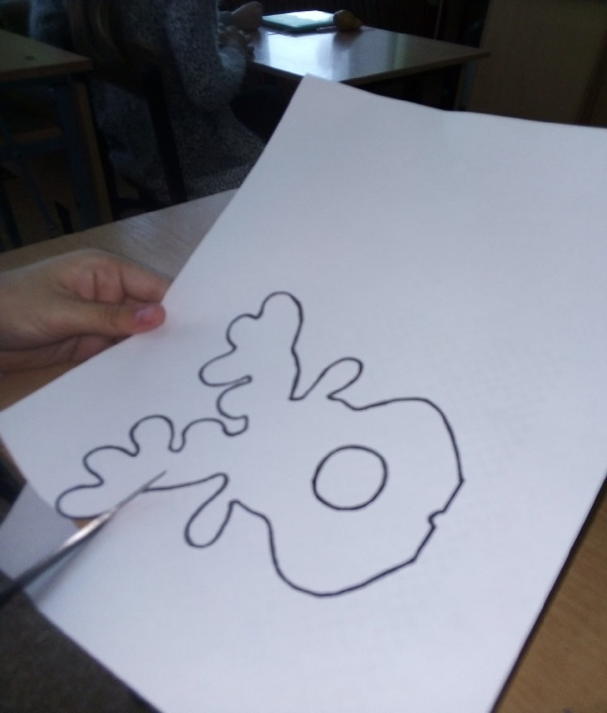
Потом складываем картон коричневого цвета пополам и прикладываем к нему вырезанную голову оленя, обводим карандашом/ручкой.
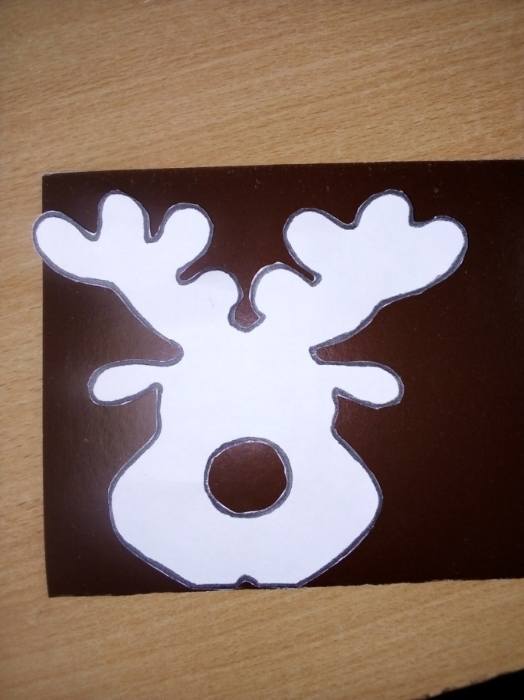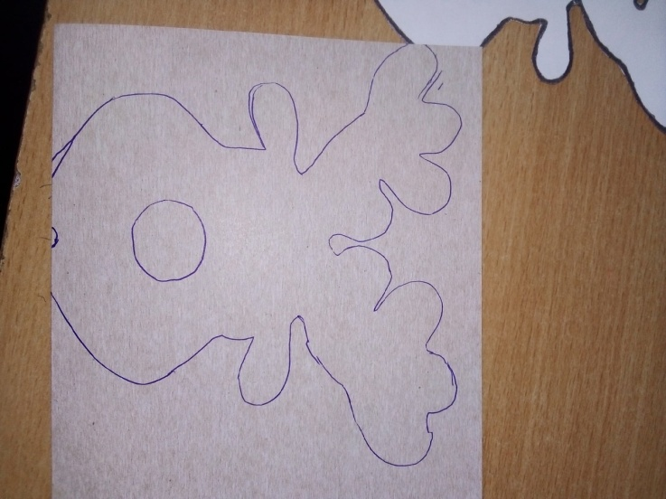
Выстригаем и после должно получиться две соединённые головы одинакового цвета. Также мы выстригаем и нос оленя.
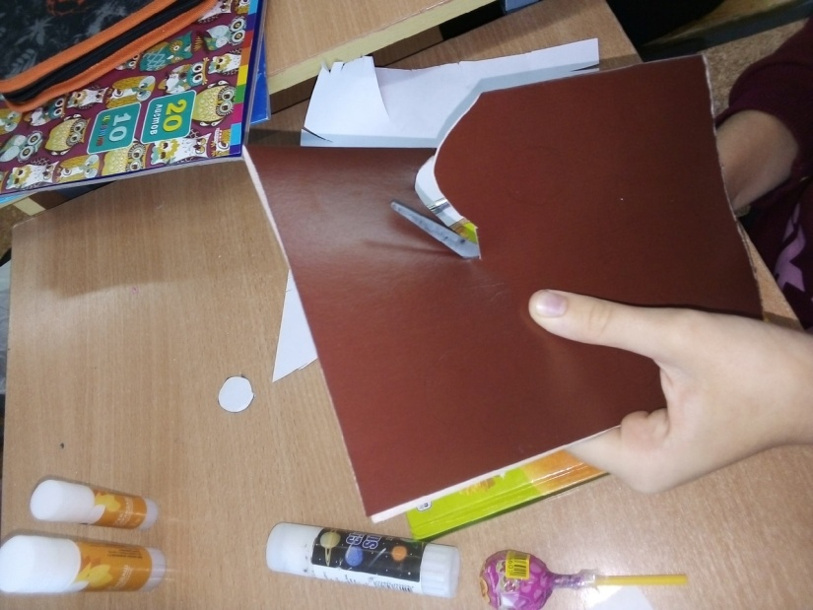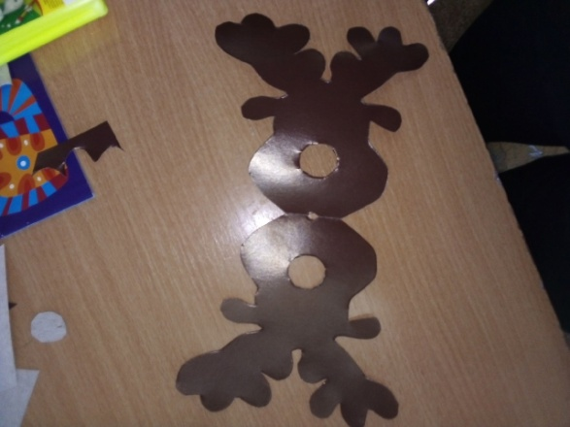

Склеиваем две половинки между собой, при этом изначально вставив чупа-чупс в выстриженный нос через верх, а палочка остаётся висеть в небольшом отверстии, которое мы специально оставили.
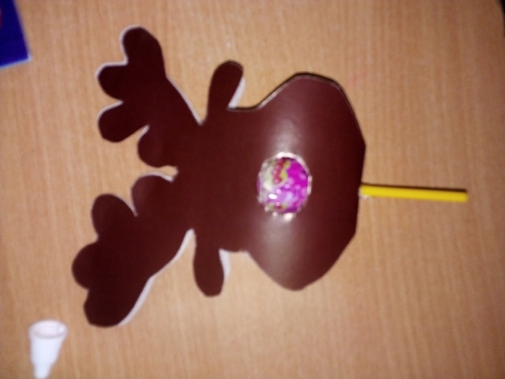
Осталось совсем немного и теперь мы выстригаем из белой и чёрной цветной бумаги глаза для оленя и приклеиваем их.
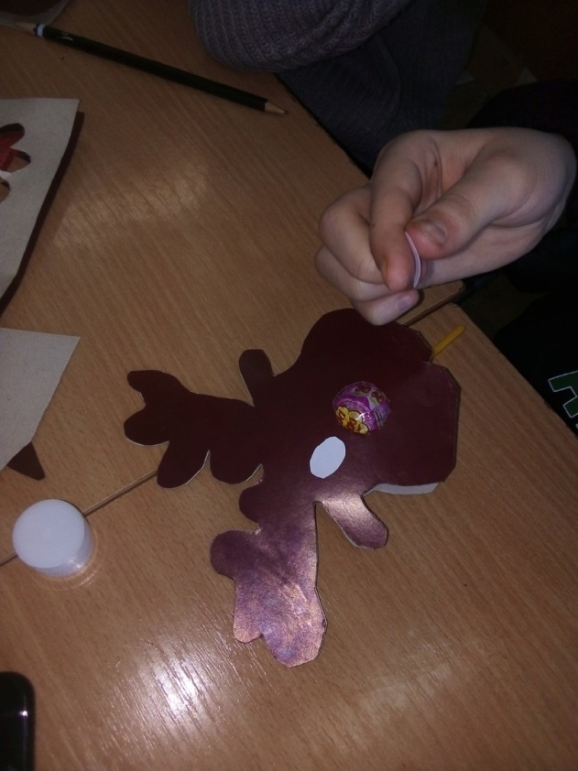

Рисуем улыбки для наших оленей.
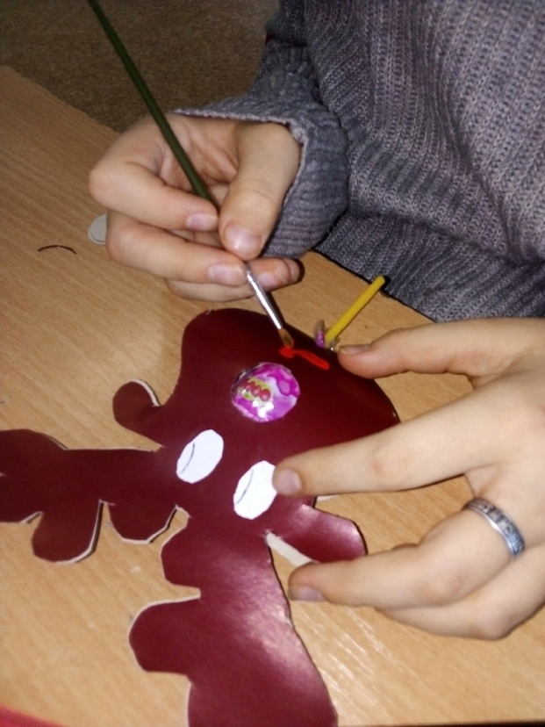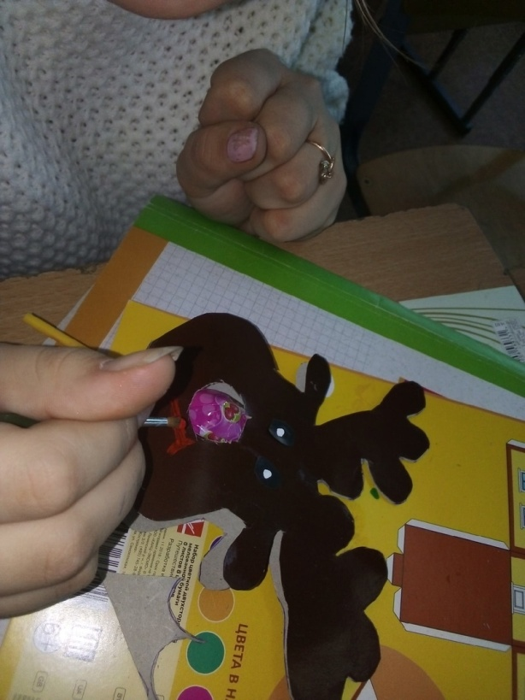
Теперь наши новогодние олени готовы и вы можете по желанию украсить их ещё какими-либо украшениями или подрисовать что-то на свой вкус.
